ПРОЕКТ

КУРГАНСКАЯ ОБЛАСТЬ
ЛЕБЯЖЬЕВСКИЙ МУНИЦИПАЛЬНЫЙ ОКРУГ КУРГАНСКОЙ ОБЛАСТИ
АДМИНИСТРАЦИЯ ЛЕБЯЖЬЕВСКОГО МУНИЦИПАЛЬНОГО ОКРУГА
КУРГАНСКОЙ ОБЛАСТИ

ПОСТАНОВЛЕНИЕ

от _______________ 2026 года № _______
р.п. Лебяжье

Об утверждении Правил размещения и оформления сезонных (летних) кафе на территории Лебяжьевского муниципального округа Курганской области

В соответствии с Федеральными законами Российской Федерации от 6 октября 2003 года № 131-ФЗ «Об общих принципах организации местного самоуправления в Российской Федерации», от 20 марта 2025 года № 33-ФЗ «Об общих принципах организации местного самоуправления в единой системе публичной власти», решением Думы Лебяжьевского муниципального округа Курганской области от 2 мая 2023 года № 391 «Об утверждении правил благоустройства территории Лебяжьевского муниципального округа Курганской области», с целью улучшения архитектурно – градостроительного облика населенных пунктов, повышения качества жизни населения и создания благоприятных условий для развития предприятий общественного питания, Администрация Лебяжьевского муниципального округа Курганской области
ПОСТАНОВЛЯЕТ:
1. Утвердить Правила размещения и оформления сезонных (летних) кафе на территории Лебяжьевского муниципального округа Курганской области согласно приложению к настоящему постановлению.
2. Опубликовать настоящее постановление в «Информационном вестнике».
3. Настоящее постановление вступает в силу после его официального опубликования.
4. Контроль за выполнением настоящего постановления возложить на заместителя Главы Лебяжьевского муниципального округа, начальника финансового отдела.

Глава Лебяжьевского муниципального округа
Курганской области А. А. Михайлов

О. В. Замятина
9-74-72

Приложение
к постановлению Администрации Лебяжьевского
муниципального округа Курганской области
от ________________2026 года №_______
«Об утверждении Правил размещения и оформления
сезонных (летних) кафе на территории Лебяжьевского
муниципального округа Курганской области»

ПРАВИЛА
размещения и оформления сезонных (летних) кафе
на территории Лебяжьевского муниципального округа Курганской области

1.Общие положения
1.1 Сезонное предприятие общественного питания (далее – летнее кафе) – имущественный комплекс, используемый юридическим лицом или индивидуальным предпринимателем сезонно, для оказания услуг общественного питания, в том числе изготовления продукции общественного питания, создания условий для потребления и реализации продукции общественного питания и покупных товаров, так и вне его по заказам.
1.2. Правила размещения и оформления летних кафе на территории Лебяжьевского муниципального округа Курганской области (далее – Правила) предназначены для единого подхода к размещению летних кафе и веранд на территории Лебяжьевского муниципального округа Курганской области и установки требований, которые необходимо соблюдать при организации и размещении таких объектов.
1.3. Правила содержат рекомендации по размещению, внешнему виду и оборудованию летних кафе.

2. Общие требования к размещению летних кафе
2.1. Летние кафе осуществляют свою деятельность один сезон - с мая по сентябрь включительно, а с учетом устойчивых положительных температур воздуха - с середины апреля по октябрь.
2.2. Летние кафе могут размещаться при зданиях или нестационарных торговых объектах, в которых осуществляется деятельность по оказанию услуг общественного питания предприятием общественного питания (далее - предприятие общественного питания). Летние кафе могут непосредственно примыкать к стационарному предприятию общественного питания или располагаться на площадке, удаленной не более чем на 5 метров от стационарного предприятия общественного питания.
2.3. Летнее кафе не должно мешать пешеходному движению. От проезжей части летнее кафе должно быть удалено на расстояние не менее 2,5 метров.
2.4. Не допускается размещение летнего кафе при предприятиях общественного питания, расположенных выше 1 этажа и не имеющих своего отдельного входа в здание. Примеры допустимого размещения кафе приведены на рис. 1.
2.5. Не допускается размещение летнего кафе на крышах многоквартирных домов и их встроено-пристроенных помещениях.
2.6. Размещение нестационарных торговых объектов на земельных участках или землях, находящихся в муниципальной собственности, а также на землях, собственность на которые не разграничена, расположенных на территории Лебяжьевского муниципального округа Курганской области, осуществляется на основании разрешения на размещение и эксплуатацию объекта уличной торговли. Не менее чем за 14 календарных дней до планируемого открытия летнего кафе необходимо подать заявление в Администрацию Лебяжьевского муниципального округа Курганской области на получение разрешения на размещение объекта, представив схему размещения и цветной дизайн – проект внешнего вида планируемого кафе с указанием количества посадочных мест.
2.7. Размер платы за размещение объектов уличной торговли на земельных участках или землях, находящихся в муниципальной собственности, а также на землях, собственность на которые не разграничена, расположенных на территории Лебяжьевского муниципального округа Курганской области, исчисляется в соответствии с постановлением Правительства Курганской области от 14 июля 2017 года № 220 «Об утверждении порядка и условий размещения объектов, размещение которых осуществляется на землях или земельных участках, находящихся в государственной или муниципальной собственности, без предоставления земельных участков и установления сервитутов, публичного сервитуту»
2.8. В случае прекращения деятельности предприятия общественного питания демонтаж летнего кафе должен осуществляться в срок не позднее, чем 7 календарных дней с даты прекращения деятельности предприятия общественного питания.

Рис. 1. Примеры размещения летнего кафе.
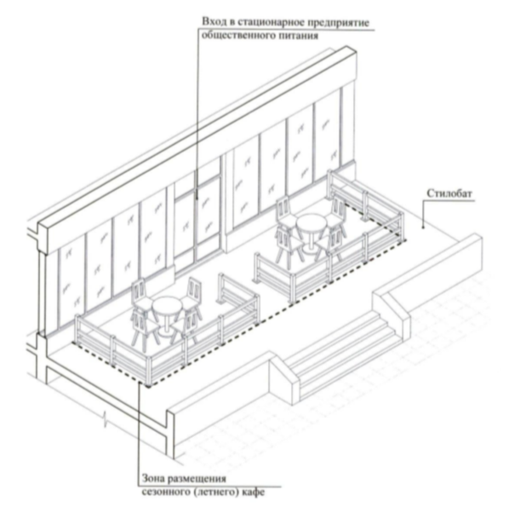

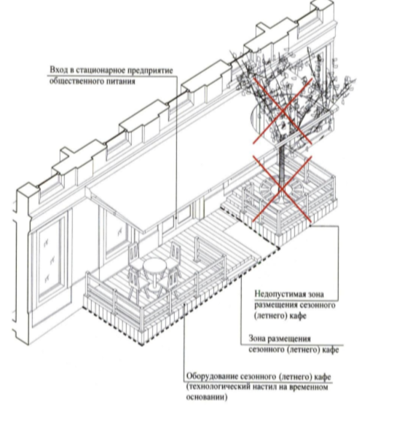

3. Общие требования к внешнему виду и оборудованию летних кафе
3.1. Внешний вид летних кафе – формы, параметры (размеры), пропорции, колористическое решение, масштаб и др. определяется архитектурно – градостроительным обликом здания или нестационарного торгового объекта, в помещениях которого располагается предприятие общественного питания и должен соответствовать его колористическому решению и фасадов и стилистике, а также архитектурно – градостроительному решению окружающей застройки и особенностям благоустройства прилегающей территории.
3.2. В случае размещения нескольких летних кафе при стационарных предприятиях общественного питания, принадлежащих разным хозяйствующим субъектам и расположенных в одном здании или нестационарном торговом объекте, конструкции должны быть выполнены в едином архитектурно – художественном решении (единые материалы конструкции, взаимосвязанное колористическое решение), с соблюдением единой линии размещения крайних точек выступа элементов оборудования летних кафе относительно горизонтальной плоскости фасада.
3.3. При обустройстве летних кафе используются сборно-разборные (легковозводимые) конструкции.
3.4. Элементами оборудования летних кафе являются технологические настилы, зонты, навесы, маркизы, мебель, качели, осветительные и обогревательные приборы. Декоративные ограждения, мобильное озеленение, шпалеры, торгово-технологическое оборудование, устройства для обеспечения доступа маломобильных групп населения.
3.5. Требования к оборудованию летних кафе зависят от типа летнего кафе.
3.5.1. Летнее кафе под отдельно стоящими навесами (зонт на опоре):
1) размещение допускается в соответствии с п.2.2. настоящего постановления в случае, если зонты размещаются вдоль здания, ширина свободной части тротуара после установки объекта должна быть не менее 2,25 метров, установка зонтов допускается только в 1 ряд;
2) конструктивная часть – каркас металлический, цвет RAL 7024 (графитовый серый); навес тканевый (зонт) с антибактериальной и влагоотталкивающей пропиткой, цвет навеса определяется по каталогу RAL в соответствии с цветом фасада здания;
3) высота навеса должна быть не выше уровня 1 этажа здания;
4) внешний вид летнего кафе под зонтами и варианты комбинации оборудования представлены на рис. 2.

Рис. 2 Летнее кафе под отдельно стоящими навесами (зонт на опоре)

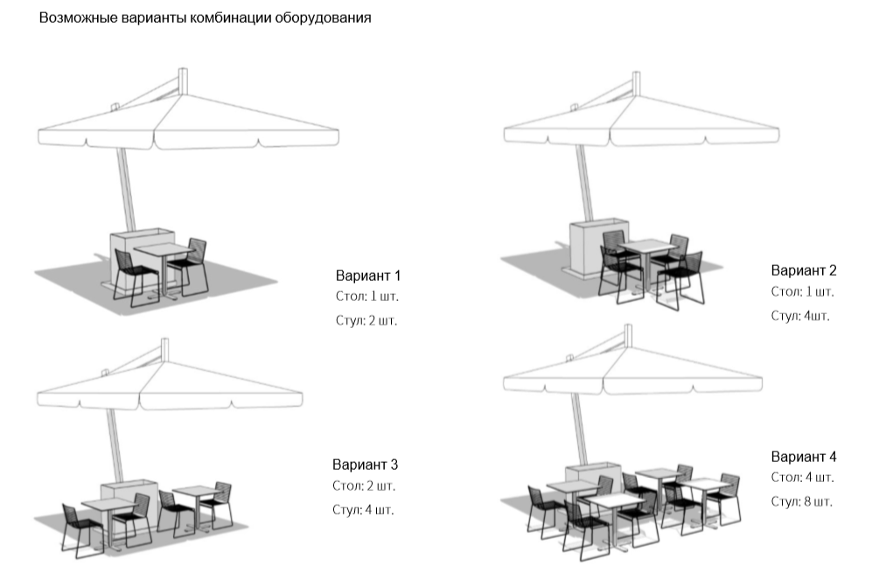

3.5.2. Пристенное летнее кафе под матерчатым навесом (маркизой):
1) особенности размещения: вдоль стены здания с учетом п. 2.3. настоящего постановления: навесы (маркизы) крепятся на уровне не выше 1 этажа фасада здания к стене над оконными проемами на единой горизонтальной оси: ширина свободной части тротуара после установки объекта должна быть не менее 2,25 м; столики вдоль стены здания размещаются только в 1 ряд;
2) конструктивная часть – каркас металлический, цвет RAL 7024 (графитовый серый); навес тканевый (маркизы) с антибактериальной и влагоотталкивающей пропиткой, цвет маркиз определяется по каталогу RAL в соответствии с цветом фасада здания;
3) габариты навеса (маркиз) определяются в соответствии с архитектурой здания;
4) внешний вид летнего кафе с применением маркиз представлен на рис. 3

Рис. 3 Пристенное летнее кафе с применением маркиз.

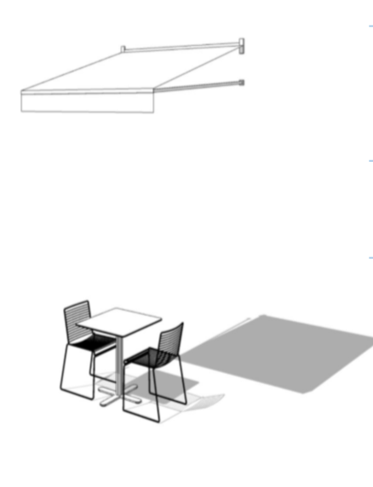 | 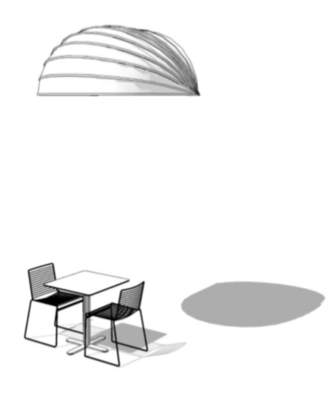

3.5.3. Летнее кафе (пергола, терраса):
1) особенности размещения: устанавливается на твердые покрытия (бетонная плитка, гранитный камень, асфальтовое покрытие); допускается размещение между зданиями, в парках и скверах, при условии обеспечения твердого покрытия. С учетом пунктов 2.2 и 2.3 настоящего постановления; в случае примыкания перголы, террасы непосредственно к зданию, где находится предприятие общественного питания, ширина свободной части тротуара после установки объекта должна быть не менее 2,25 м;
2) конструктивная часть – каркас металлический, цвет RAL 7024 (графитовый серый) или деревянный из брусков, ограждающие конструкции – сквозные, из деревянных брусков или из светопрозрачного стекла, навес сквозной деревянный из брусков или тканевый с антибактериальной или влагоотталкивающей пропиткой, цвет навеса определяется по каталогу RAL в соответствии с цветом фасада здания;
3) габариты определяются в соответствии с архитектурой городской среды;
4) установка летнего кафе террасного типа на газоны запрещается;
5) внешний вид летнего кафе – террасы представлен на рис. 4.

Рис. 4. Летнее кафе террасного типа.

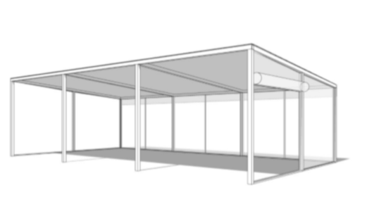

3.6. Рекомендации по элементам озеленения летних кафе.
3.6.1. Для озеленения летних кафе, конструкция и размещение которых соответствуют пунктам 3.5.1 и 3.5.2 настоящего постановления, рекомендуется применять мобильное контейнерное озеленение. Вазы, корзины, кашпо, кадки могут быть изготовлены из различных материалов, таких как керамика, металл, дерево или пластик. Важно выбрать контейнеры, которые гармонируют с общим стилем. В контейнеры высаживаются долго цветущие растения (лобелия, фуксия, настурция и др.) или вечнозеленые (замиокулькас, сансевиерия и др).
3.6.2. Для озеленения летних кафе, конструкция которых соответствует пункту 3.5.3 настоящего постановления, рекомендуется использовать как растения, перечисленные в п. 3.6.1, так и быстрорастущие вьющиеся растения (ампельная настурция, девичий виноград и др.). Данные растения подходят для вертикального живого ограждения, быстро разрастаются и не требовательны к внешним условиям.
3.7. При оборудовании летних кафе не допускается:
1) использование кирпича, строительных блоков и плит, монолитного бетона, железобетона, стальных профилированных листов, металлических панелей или сайдннг - панелей, баннерной ткани, рамного остекления в качестве стеновых ограждений или для заполнения пространства между элементами оборудования;
2) прокладка подземных инженерных коммуникаций и проведение строительно – монтажных работ капитального характера;
3) использование для облицовки элементов оборудования кафе и навеса полиэтиленового пленочного покрытия, черепицы, металлочерепицы, металла, а также рубероида, асбестоцементных плит, стального профлиста, сотового поликарбоната, баннерной ткани;
4) размещение рекламных и информационных конструкций, а также иных конструкций (оборудования), не относящихся к целям деятельности летнего кафе по организации дополнительного обслуживания питания и отдыха потребителей, на элементах оборудования летнего кафе.
3.8. При подаче заявления об открытии летнего кафе в соответствии с п. 2.6 настоящего постановления Администрация Лебяжьевского муниципального округа Курганской области в течении 10 рабочих дней согласовывает схему размещения и дизайн – проект внешнего вида и согласовывает открытие кафе, либо отказывает в согласовании.
3.9. В случае несоответствия схемы размещения летнего кафе пунктам 2.2 – 2.5 настоящего постановления, или несоответствия дизайн – проект внешнего вида требованиям раздела 3 настоящего постановления, заявителю направляется отказ в согласовании с указанием причины отказа. После устранения нарушений исправленная схема размещения и дизайн – проект внешнего вида летнего кафе могут быть представлены на рассмотрение в Администрацию Лебяжьевского муниципального округа Курганской области повторно.
3.10. Размещать и оборудовать летние кафе на территории Лебяжьевского муниципального округа Курганской области без получения разрешения на размещение объекта уличной торговли и без согласования схемы размещения и дизайн – проекта внешнего вида летнего кафе с Администрацией Лебяжьевского муниципального округа Курганской области запрещается.

